Ds2
João Pedro F.
João Lucas de Moura

1-Pesquise sobre topologia de rede
Estrela: é quando os dispositivos se conectam a um ponto central como switch
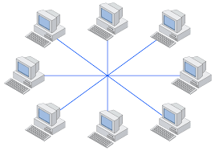
Malha: é quando os dispositivos se interconectam sem depender de um roteador central
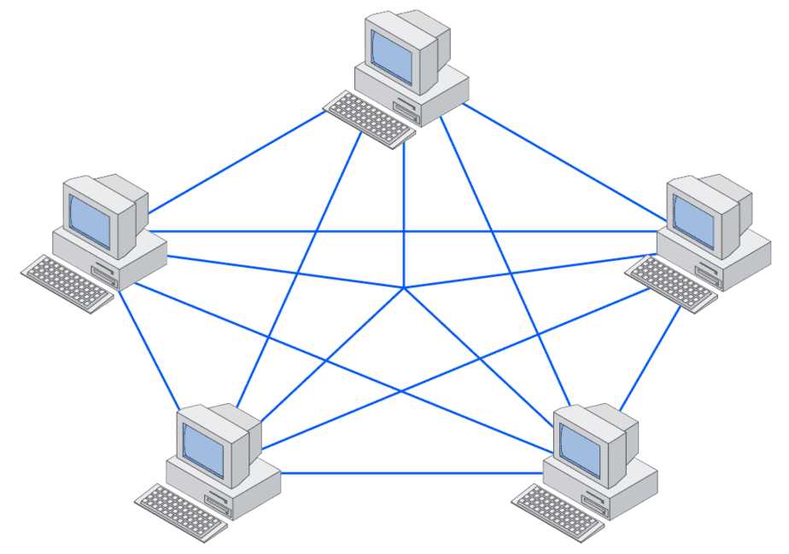
Árvore: é uma topologia de estrutura hierárquica baseia em redes e subredes onde o nível mais alto se liga a módulos de níveis inferiores da hierarquia
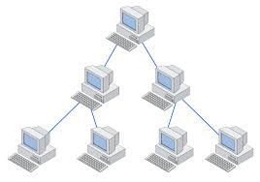
Anel: cada dispositivo está ligado a outros dois vizinhos(de forma circular)
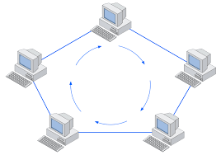
Ponto a ponto: Ligam diretamente sem um dispositivo central como servidor ou switch
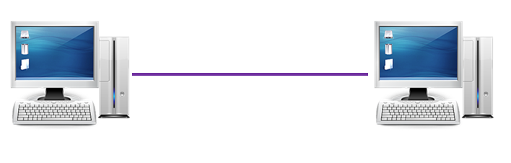
Barramento: Conecta os dispositivos a um cabo central
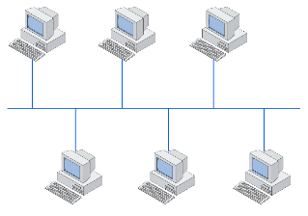

2-Qual a topologia da sala?
Tipo estrela porque todos se ligam a um dispositivo central(roteador)

3-Qual a topologia da sua casa?
Tipo estrela porque todos se ligam a um dispositivo central(roteador)

4-identifique seu próprio IP:
ipconfig
192.168.56.1

5-Quero um IP de um site aleatório:
ping www.github.com
4.228.31.150

